

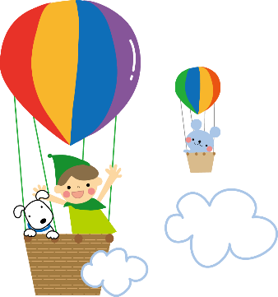

岩田小１年学年通信
Ｎｏ．９
２０２３．６．２１

にじ

梅雨に入り，アジサイの花がいっそう美しく感じられるようになりました。
生活科で育てているアサガオも，ずいぶん成長してきました。毎朝，水やりを楽しみにしている子が多くいます。花がいくつ咲くのか，楽しみです。
暑い時期ですので，疲れがたまらないようご家庭での体調管理をお願いします。
７ 月 の 予 定

月 | 火 | 水 | 木 | 金 | 土 | 日
３ | ４ | ５ | ６ | ７ | ８ | ９
 | ・全校朝会  ・（の） | ・算数チャレンジ |  | ・（の）
１０ | １１ | １２ | １３ | １４ | 1５ | １６
・国語チャレンジ  ・１年出前講座  「自分の身を守る」 | ・（の） | ・Ｂ日課  ・通訳個人懇談会  ・校内絵画作品展（～１９日） | ・Ｂ日課  ・通訳個人懇談会 | ・Ｂ４日課  ・個人懇談会
１７ | １８ | 1９ | ２０ | ２１ | ２２ | ２３
・海の日 | ・Ｂ４日課  ・個人懇談会 | ・Ｂ４日課  ・個人懇談会  ・給食終了 | ・Ｂ３日課  ・１学期終業式 | ・夏季休業開始  ・サマースクール（～８/２）
２４ | 2５ | 2６ | 2７ | ２８ | 2９ | ３０
３１ | ８/１ | ２ | ３ | ４ | ５ | ６
 |  |  | ・全校出校日
・（の）：のびるんdeスクール

Medidas para evitar hipertermia (NETTYÛSHÔ)
Nos dias de muito calor iremos ligar o ar condicionado antes do horário dos alunos chegar na escola, para que as crianças possam se refrescar quando chegar na escola.
1. É permitido usar toalha gelada no pescoço para vir à escola e voltar para casa.
2. Ventilador portátil “hand fan” é proibido, por questões de segurança.



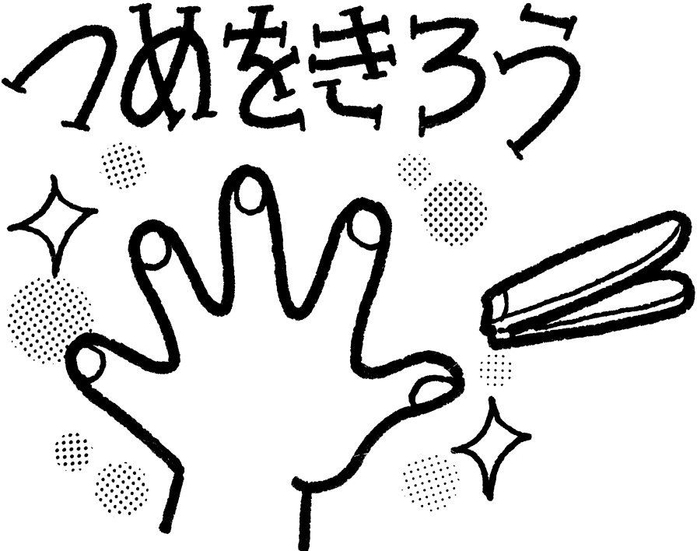
先日プール開きが行われました。１年生では，水遊びを通して，水に顔をつけたり，頭までもぐったり，浮いたりと，主に水に慣れる学習をしています。機会があれば，ご家庭でも水慣れの練習に取り組くんでください。ご協力よろしくお願いします。
Dias atras foi feita a abertura da piscina. A 1ª série as crianças brincam na água e colocam o rosto na água, mergulham até a cabeça, ficam boiando

Favor checar em casa o material para trazer na escola. Trazer somente o necessário para os estudos.
＊学習に集中できる筆記用具を必要な分だけ持ってくるよう，ご家庭でも，もう一度ご確認をお願いします。
①1 borracha. 消しゴム１つ（✖não pode ser o que esfarela, o que é difícil de apagar, ou borracha de personagens. ぼろぼろのもの，消えにくいもの，キャラクターの形，ねりけし）
② 5 lápis preto (apontar todos os dias)鉛筆５本（毎日削る） ※ fazer o possivel para não apontar na escola. 学校では削らなくてもよいようにします
③Lápis vermelho. 赤鉛筆


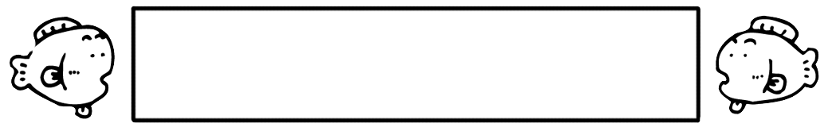
絵画作品展

A 1ª série esta desenhando o Zarigani(lagostin). As crianças estão observando, vendo o seu formato, a perna e o formato para desenhar. O desenho ficará exposto no corredor no dia da reunião.１年生は，ザリガニの絵を描いています。ザリガニとふれあいながら，体や爪の形や色を観察した体験をもとに表現します。作品は，個人懇談会に合わせて，各学級の廊下に掲示します。子どもたちの描いた元気のよい，ザリガニが待っています。どうぞ，ご覧ください。
Gostariamos de conversar sobre o comportamento da criança na escola e na casa. Falar sobre os estudos, o cotidiano e amizade. Enviaremos a programação no dia 23/06(sex.). 学校や家庭での学習や生活の様子，友達関係，夏休みの生活などについて話し合いたいと思います。
詳しい日時については，６／２３（金）に懇談会予定票を配付いたします。どうしても都合がつかない方は，日程を変更しますので，連絡帳でお知らせください。

Sobre o vaso de ASAGAO
Quando os senhores vierem para a reunião individual de pais, pedimos que leve o vaso de ASAGAO para casa.
Durante as férias de verão deverá cuidar da muda, contar a quantidade de flores, e observar a formação das sementes em casa.

Contamos com a ajuda dos senhores.

アサガオの鉢について
個人懇談会で来校されたときに，にアサガオの鉢をお持ち帰りください。
夏休み中は家で世話をし，花の数を数えたり，種ができる様子を観察したりしていただきたいと思います。
アサガオが枯れて種とりが終わったら，鉢の土を出して，支柱・ペットボトルキャップとともに家庭で保管してください。学校で必要な時期が近づいたら，また持ってきていただくよう連絡します。

お手数をおかけしますがよろしくお願いします。

